Fax - Regelverk för att skicka vid SÄS

Förändringar sedan föregående version
Redaktionella ändringar, giltighetstiden förlängd.

Sammanfattning
Riktlinje för hur man kan och får använda fax för att skicka känslig information från SÄS till annan enhet inom SÄS, inom VG-regionen eller annan mottagare. Att skicka känsliga uppgifter via fax kräver en noggrann hantering av uppgifterna och det är viktigt att sändning och mottagning sker på ett sådant sätt att sekretesskyddet för patienten kan upprätthållas och att obehöriga inte kan ta del av innehållet i den faxade handlingen

Bakgrund och syfte
Faxar använder telenätet för sin kommunikation och telenätet räknas som ett öppet nät. Detta innebär att det kan vara svårt att överföra uppgifter via fax på ett sätt som uppfyller föreskrifternas krav på säkerhet. Den som använder fax för sådana överföringar måste förvissa sig om att ingen obehörig kan nå patientuppgifterna.

Ansvar
Verksamhetsområdeschefen har det övergripande ansvaret för hanteringen av patientuppgifter inom sitt verksamhetsområde. Det faller inom dennes ansvar att se till att rutin för fax av patientuppgifter är känd och omfattar all personal. Varje medarbetare har en skyldighet att informera sig om, och följa sjukhusets regler för informationssäkerhet.

Utförande
För faxöverföring av sekretessbelagda uppgifter, till exempel patientuppgifter, från enhet inom Södra Älvsborgs Sjukhus (SÄS) gäller nedanstående föreskrifter. Dessa gäller även för de fall överföringen sker med hjälp av datorer som utrustats för faxanvändning.

Säker hantering av fax
Som huvudregel gäller att sändning och mottagning sker på ett sådant sätt att sekretesskyddet för patienten kan upprätthållas och att obehöriga inte kan ta del av innehållet i den faxade handlingen.
Hela patientjournaler, eller sådana journalutdrag som innehåller särskilt integritetskänsliga uppgifter (till exempel om könssjukdom, sexualliv, psykiatrisk diagnos/tillstånd, tvångsvård), får inte utan väl motiverade medicinska skäl överförs via fax.
Så långt möjligt ska förprogrammerade nummer, s.k. kortnummer, användas. Särskilt viktigt är detta där faxmeddelanden sänds till en mottagare, där ingen personal finns tillgänglig vid tillfället i fråga. En sådan överföring bör endast ske vid tvingande skäl och till nummer som används regelbundet så att förprogrammering kan användas. Förprogrammerade nummer ska kontrolleras regelbundet så att man är säker på att de är aktuella.
När inte förprogrammerade kortnummer kan används ska två personer kontrollera att rätt abonnentnummer knappas in vid sändning. Alternativt ska rutinen ”Säker fax” användas.
All medicinsk information ska vara försedd med personidentifikation. Detta innebär att man inte ska avidentifiera journaler/journalutdrag som man faxar. Mottagaren måste alltid kunna vara säker på vilken person den faxade journalen/journalutdraget handlar om.
För att upprätthålla god spårbarhet ska faxapparatens trafikrapport skrivas ut regelbundet. Trafikrapporterna ska sparas 2 år om det är sekretessuppgifter som är skickade, annars kan de gallras vid inaktualitet, det vill säga när man inte behöver dem längre. Trafikrapporterna sparas lämpligen i en pärm vid faxen.
Överföring får endast ske till känd mottagare med känt (och tidigare kontrollerat) abonnentnummer. Där mottagarens abonnentnummer inte känns igen krävs att mottagaren på sin vårdenhets officiella brev/faxpapper och med behörig underskrift beställer faxöverföringen via sin egen faxapparat. Den som sänder patientuppgifterna förutsätts därvid kunna bedöma om sändningsbegäran är adekvat. Detta gäller såväl internt som externt.

Försättsblad och mottagningsbevis inom SÄS
Då remiss faxas till mottagande enhet används alltid försättsblad Fax - Försättsblad/Mottagningsbevis. Mottagande enhet motfaxar med samma ifyllda mottagningsbevis. Om mottagningsbevis inte mottagits inom rimlig tid är det avsändares ansvar att kontakta mottagare för att se att remissen kommit fram. Mottagande enhet har ansvar att regelbundet under arbetsdagen bevaka inkommande fax. Försättsbladet får även användas till andra dokument än remisser vid fax inom SÄS.

Beakta vid sändning av journal
Tänk på att sekretessen hos mottagaren alltid är knuten till de sekretessregler som gäller för denne. Skickar vi information till en annan myndighet är det denna myndighets sekretessregler som gäller för den information vi skickar.
Faxöverföring av patientuppgifter till mottagare utanför SÄS tar inte bort den vanliga menprövningen enligt sekretesslagen.
Sändning av journaluppgift per fax innebär rent fysiskt att en kopia skapats av det avsända dokumentet. Enligt journallagen ska detta antecknas i originalakten.

Säker fax
Med denna metod vet du att rätt person finns vid mottagande faxutrustning
samt att du har slagit rätt nummer.

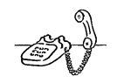  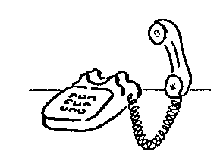 | Ring upp den som du ska faxa till.
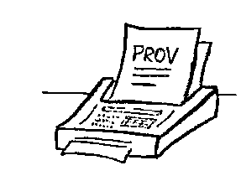 | Sänd försättsblad.
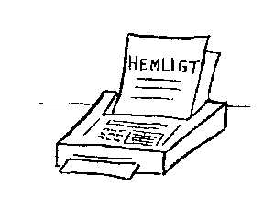 | När du fått besked om att mottagaren fått ditt försättsblad, ladda faxen med de handlingar som ska sändas.
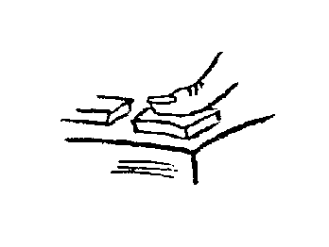 | Tryck på faxens knapp för återuppringning.
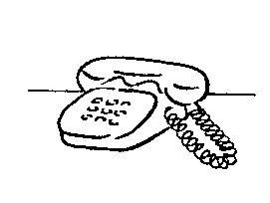 | Avsluta telefonsamtalet.

